Министерство образования Республики Беларусь

Учреждение образования

"Брестский государственный технический университет"

Кафедра ИИТ

Лабораторная работа №9

За 2ой семестр

По дисциплине: "ОАиП"

Тема: «Строки в языке Си»

Выполнил:

Студент 1-го курса ПО-4

(подгруппа 2)

Левоцкий Н.Д.

Проверила:

Хацкевич М.В.

Брест 2020

**Цель работы:** Изучение принципов обработки строк в языке Си: ввод-вывод строк, использование стандартных функций языка С, работа с памятью.

Вариант 7

**Задача А**

7. В исходном предложении удалить все знаки препинания, а символы пробела заменить на «_». Вывести преобразованный текст и количество удаленных знаков.

Текст программы:

#include<iostream>

#include<stdio.h>

#include<string.h>

using namespace std;

int main() {

const int N = 40;

int count = 0;

char str[N];

cout << "String: ";

gets_s(str);

cout << endl;

for (int i = 0; i < strlen(str); i++) {

if (str[i] == ' ') {

str[i] = '_';

}

}

for (int i = 0; i < strlen(str); i++) {

if (str[i]!= ',' && str[i] != '!' && str[i] != '-' && str[i] != ':' && str[i] != ';' && str[i] != '?' && str[i] != '.') {

cout << str[i];

count++;

}

system("color F0");

}

cout << endl <<"Num of removed punctuation marks: "<<strlen(str) - count<<endl; }

//сount -- колво элементов массива после удаления знаков препинания} //strlen --колво элементов массива изначально

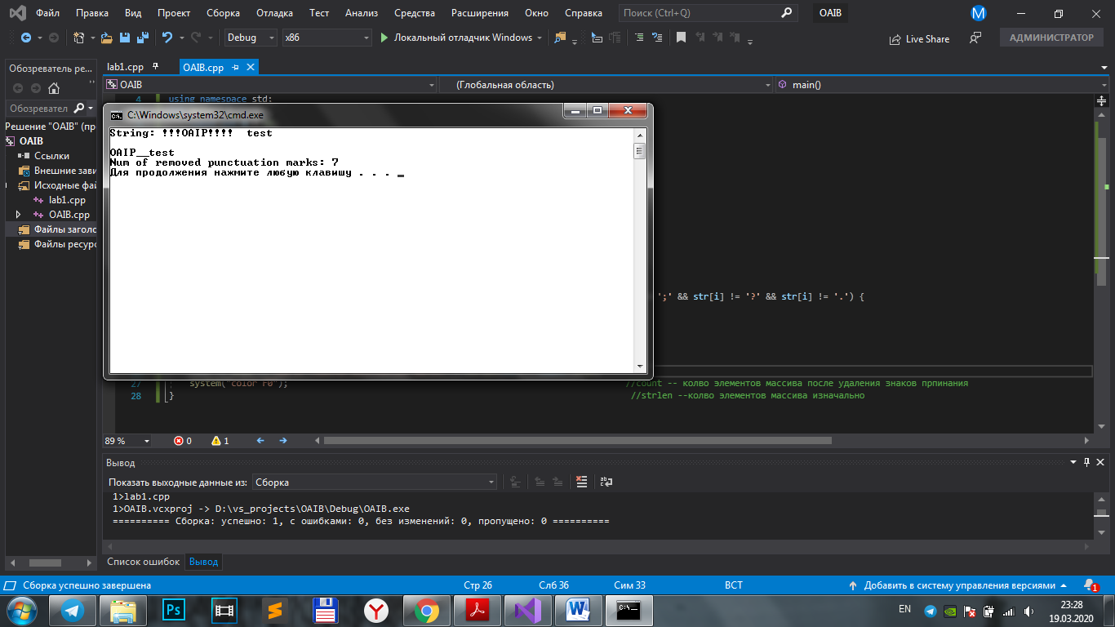

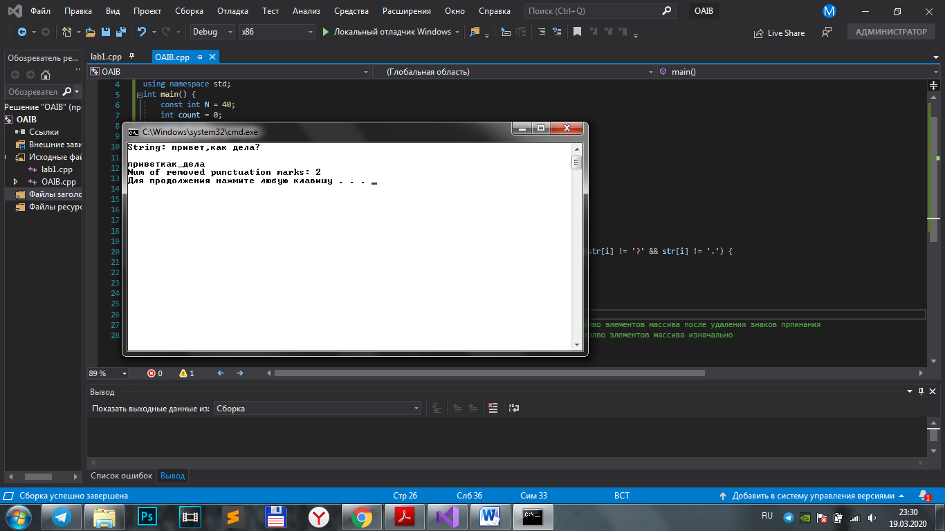

**Задача Б**

5. Дано натуральное число n (n<100). Записать это число русскими словами. Например, пятнадцать, двести тридцать и т.п.

Текст программы:

#include<iostream>

#include<string.h>

using namespace std;

int main() {

setlocale(LC_ALL, "rus");

const int N = 10;

string digits [N]= {"","один","два","три","четыре","пять","шесть","семь","восемь","девять"};

string tens[N] = {"", "десять","двадцать","тридцать","сорок","пятьдесят","шестьдесят","семьдесят","восемьдесят","девяносто" };

string other[N] = { "","одиннадцать","двенадцать","тринадцать","четырнадцать","пятнадцать","шестнадцать","семнадцать","восемнадцать","девятнадцать" };

int num = 0;

cout << "Введите число не более ста(!): ";

cin >> num;

if (num == 0) {

cout << "ноль";

}

if (num > 10 && num < 20) {

int othernum = 0;

othernum = num - 10;

for (int i = 0; i < othernum; i++) {

other[i] = other[othernum];

}

cout << other[othernum] << endl;

}

else

{

int ten_part = 0;

ten_part = num / 10;

for (int i = 0; i < ten_part; i++) {

tens[i] = tens[ten_part];

}

cout << tens[ten_part];

cout << " ";

int digit_part = 0;

digit_part = num % 10;

for (int i = 0; i < digit_part; i++) {

digits[i] = digits[digit_part];

}

cout << digits[digit_part];

cout << endl;

}

system("color F0");

}

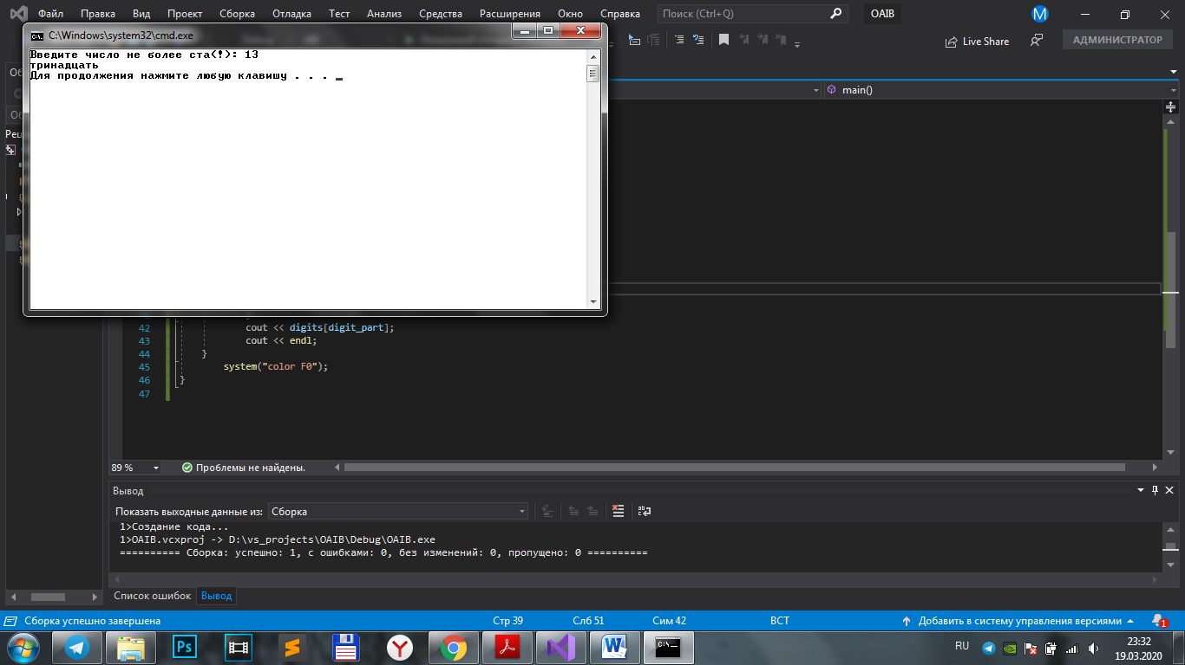

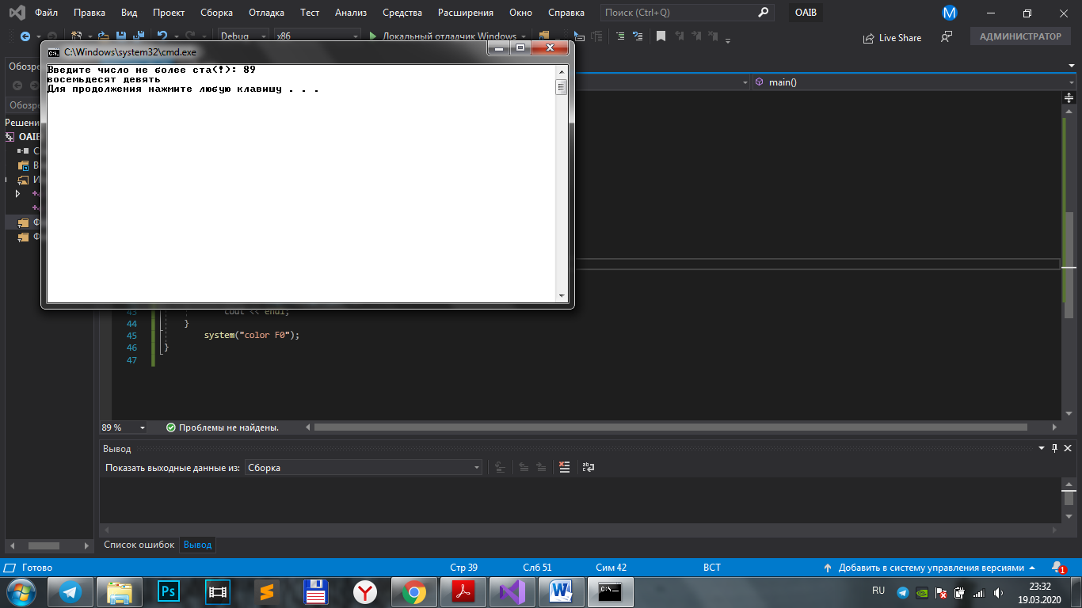

Блок-схема к **задаче А**:

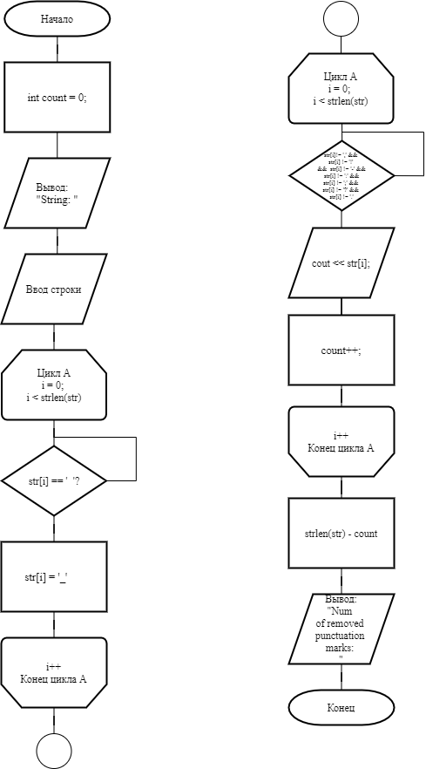

**Вывод**: Ознакомились с возможностями ввода-вывода языка C++, освоили основные операции работы со строками.